

Nahtlose Arbeitserlebnisse gestalten mit Seatti

Gemeinsam mit unseren Kund:innen entwickeln wir intuitive Tools, die hybrides Arbeiten einfacher, vernetzter und menschlicher machen.

Seatti GmbH – München, Deutschland
Version 1.0

Table of contents

1. Management Summary
Kurze Zusammenfassung des Inhalts dieses Dokuments.
2. Einleitung: Gemeinsam bessere Arbeitserlebnisse schaffen
Wie Seatti Unternehmen dabei unterstützt, nahtlose, effiziente und menschenorientierte hybride Arbeitsumgebungen zu schaffen.
3. Markenidentität und Tonfall: Klare, vertrauenswürdige Kommunikation
Wie unsere visuelle und sprachliche Identität für Klarheit und Einheitlichkeit sorgt – damit Kund:innen immer wissen, was sie von Seatti erwarten können.
4. Nutzerforschung und Produktentwicklung: Ganz auf Ihre Bedürfnisse zugeschnitten
Wie kontinuierliche Nutzerforschung und Kundenfeedback Produktentscheidungen direkt beeinflussen und so sicherstellen, dass Seatti Ihren tatsächlichen Arbeitsabläufen entspricht.
5. UX-Prinzipien und kognitive Gesetze: Jede Interaktion mühelos gestalten
Wie wir bewährte Designprinzipien anwenden, um das Produkt intuitiv, vorhersehbar und benutzerfreundlich zu gestalten – und das vom ersten Tag an.
6. Das Designsystem als Kernstück: Zuverlässige Einheitlichkeit Wie unser Designsystem ein einheitliches Nutzererlebnis über alle Funktionen und Plattformen hinweg gewährleistet und so Verbesserungen beschleunigt, ohne dabei Abstriche bei der Qualität zu machen.
7. Barrierefreiheitsstandards: Inklusives Design für alle
Wie Seatti allen Nutzern Zugang und gleiche Nutzbarkeit gewährleistet und so ein einladendes digitales Umfeld schafft.
8. Fazit: Gestaltung der Zukunft der Arbeit
1. Management Summary
Hybrides Arbeiten hat die Nutzung von Büroflächen grundlegend verändert. Ohne einen strukturierten und skalierbaren Ansatz riskieren Unternehmen ungenutzte Flächen, fragmentierte Mitarbeitererlebnisse, geringe Akzeptanz digitaler Tools und ineffiziente Immobilieninvestitionen.
Dieses Dokument beschreibt, wie Seatti diesen Herausforderungen begegnet – durch eine gezielte, forschungsbasierte Designstrategie, die langfristige Nutzung, Skalierbarkeit und messbare Geschäftsergebnisse sicherstellt.
Warum das wichtig ist:
• Arbeitsplatzentscheidungen beeinflussen direkt Kosten, Mitarbeiterzufriedenheit und Zusammenarbeit
• Digitale Tools, die nicht intuitiv oder inklusiv sind, verursachen versteckte Kosten – Schulungsaufwand, Supportkosten und geringe Nutzerakzeptanz.
• In hybriden Arbeitsumgebungen entscheidet die Akzeptanz durch die Nutzer darüber, ob eine Arbeitsplatzstrategie erfolgreich ist oder scheitert.
Seatti ist mehr als nur ein Buchungstool – es ist ein strategisches Instrument für die moderne Optimierung von Arbeitsräumen und die Mitarbeiterbindung. Unser Designansatz stellt sicher, dass das Produkt nicht nur funktional, sondern auch vertrauenswürdig und intuitiv ist und sich nahtlos in die tatsächlichen Arbeitsabläufe des Unternehmens einfügt.
Durch die Kombination von Forschung, Barrierefreiheitsstandards, kognitiven Prinzipien und einem skalierbaren Designsystem verringern wir Reibungsverluste, steigern die Akzeptanz und schaffen ein nahtloses Erlebnis über Geräte und Teams hinweg.

Unsere Designphilosophie basiert auf fünf Grundpfeilern:

- Konsistenz: Unser zentrales Design-System sorgt dafür, dass die Benutzererfahrung sowohl auf Mobilgeräten als auch auf Desktop-Computern konsistent bleibt – was die Schulungskosten senkt und das Vertrauen der Nutzer stärkt.
- Inklusion: Durch die Einhaltung der WCAG 2.1 AA-Standards stellen wir sicher, dass jeder Mitarbeiter, unabhängig von seinen Fähigkeiten, sich in seinem Arbeitsumfeld würdevoll und mühelos zurechtfinden kann.

- Evidenzbasiert: Jede Funktion basiert auf UX-Forschung, was bedeutet, dass wir anhand des tatsächlichen Nutzerverhaltens echte Reibungspunkte wie „No Shows“ und „Dead Zones“ beseitigen.

- Effizienz: Wir wenden kognitive Prinzipien an, um den mentalen Aufwand bei der Tischreservierung zu minimieren und so eine hohe Akzeptanz in der gesamten Belegschaft sicherzustellen.
- Klarheit: Unsere Markenidentität basiert auf Transparenz und vermittelt den Nutzern ein Gefühl der Selbstbestimmung und Klarheit hinsichtlich ihres physischen Arbeitsumfelds.
2. Einleitung: Gemeinsam für bessere Arbeitserfahrungen
Unternehmen müssen heute Flexibilität, Zusammenarbeit, Kosteneffizienz und die Erwartungen der Mitarbeiter in Einklang bringen – und gleichzeitig sicherstellen, dass die Räumlichkeiten effektiv genutzt werden. Das hybride Arbeiten hat das Arbeitsplatzmanagement um eine neue Komplexität bereichert.
Bei Seatti helfen wir dabei, Arbeitsumgebungen zu schaffen, die für alle funktionieren – ganz gleich, ob Teams vor Ort, im Homeoffice oder in einer Hybridform arbeiten. Unsere Plattform ermöglicht es Unternehmen, Büroräume intelligent zu verwalten, Belegungsmuster zu analysieren und die Zusammenarbeit standortübergreifend zu stärken.
Unsere Identität basiert auf einer Mission: eine Win-Win-Situation zu schaffen, in der sowohl Mitarbeiter als auch Unternehmen von hybrider Arbeit profitieren.
In diesem Dokument wird erläutert, wie alle Elemente unseres Designansatzes – von der Markenidentität und dem Tonfall über die Recherche bis hin zu UX-Prinzipien, Designsystemen und Barrierefreiheitsstandards – zusammenwirken, um konkrete Kundenherausforderungen zu lösen.
Unsere Designphilosophie basiert auf einer einfachen Idee: Ihre Teams sollten weniger Zeit damit verbringen, sich mit Tools auseinanderzusetzen, und mehr Zeit damit, hervorragende Arbeit zu leisten. Durch die Kombination eines systematischen, nutzerorientierten Prozesses mit einem robusten Designsystem schaffen wir Nutzererlebnisse, die im gesamten Produkt einheitlich, skalierbar und vertrauenswürdig sind.
In den letzten fünf Jahren haben wir unseren UX-Ansatz durch datengestützte Forschung und enge Zusammenarbeit mit unseren Kunden kontinuierlich weiterentwickelt. Diese Partnerschaft stellt sicher, dass sich Seatti Ihren Bedürfnissen anpasst – von Anfang an intuitiv und bereit für die Zukunft der hybriden Arbeitswelt.
3. Das Designsystem als Kernstück: Zuverlässige Einheitlichkeit
Unser Designsystem sorgt für ein nahtloses und intuitives Erlebnis auf der gesamten Seatti-Plattform, sodass sich jede Interaktion vertraut und zuverlässig anfühlt.
- Vorhersehbar und beständig: Eine einheitliche visuelle Sprache erleichtert die Navigation und Nutzung unserer Plattform. Wir verfügen über ein solides Fundament in Bezug auf Farben und Typografie sowie über ein tokenbasiertes, ganzheitliches Namenskonzept.
- Schnelle Verbesserungen: Dank unseres komponenten- und tokenbasierten Designs (dokumentiert in Figma und inspiriert von der Open-Source-Bibliothek Shadcn React) können wir neue Funktionen schnell einführen, ohne dass Ihre Benutzererfahrung beeinträchtigt wird.
- Ein nahtloses, einheitliches Erlebnis: Dank gemeinsamer Komponenten und Richtlinien für deren produkt- und technologieübergreifende Nutzung wirken alle Komponenten und Interaktionen nahtlos und durchdacht. Alle Aktualisierungen und Verbesserungen werden dokumentiert und in speziellen Arbeitsgruppen besprochen, um sicherzustellen, dass alle Teams aufeinander abgestimmt sind und die Benutzererfahrung einwandfrei ist.
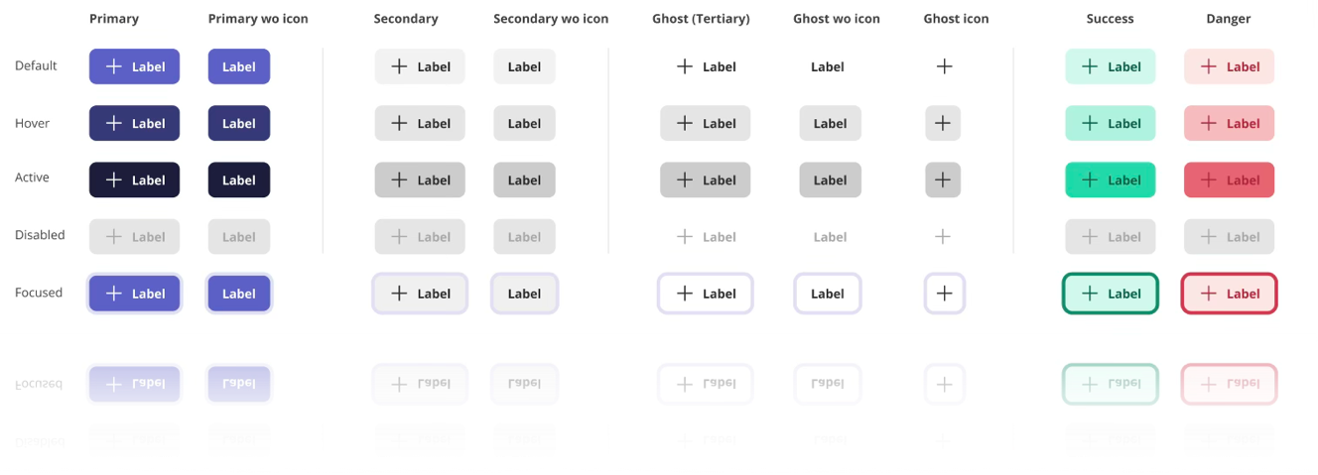Bild: Die Komponente „Unified Buttons“ in verschiedenen Varianten und Zuständen aus dem Seatti Design System.
- Skalierbar: Auch wenn Seatti wächst, sorgt unser System dafür, dass Ihr Erlebnis stets gleichbleibend und von hoher Qualität bleibt.

4. Barrierefreiheitsstandards: Inklusives Design für alle

Wir bei Seatti sind davon überzeugt, dass gutes Design für alle funktionieren sollte. Deshalb halten wir uns an die WCAG 2.1 AA-Standards und stellen so sicher, dass unsere Plattform inklusiv, leicht zu bedienen und für alle Nutzer angenehm ist – unabhängig von ihren Fähigkeiten, ihrem Gerät oder ihrem Umfeld.
Was das für Sie bedeutet:
- Gut lesbar und übersichtlich: Eine kontrastreiche Benutzeroberfläche und skalierbare Schriftgrößen (mindestens 12 px) sorgen dafür, dass Inhalte gut sichtbar und leicht lesbar sind.
- Vollständig navigierbar: Dank Tastaturnavigation und Unterstützung für Screenreader können sich alle Nutzer mühelos auf Seatti bewegen.
- Barrierefreie visuelle Elemente: Alt-Text und ARIA-Labels stellen sicher, dass Symbole, Karten und Grundrisse für assistive Technologien verständlich sind.
- Einfache Bedienung: Großzügig dimensionierte Elemente und klare Beschriftungen ermöglichen schnelles Klicken und Tippen ohne Frust.
- Komfortable Bedienung: Für bewegungsempfindliche Nutzer stehen Optionen mit reduzierten Animationen zur Verfügung.
- Sichere Aktionen: Bestätigungsschritte und Rückgängig-Optionen helfen, versehentliche Änderungen zu vermeiden.
- Barrierefreie Kommunikation: Microsoft Teams-Benachrichtigungen werden sowohl im Rich-Text- als auch im Nur-Text-Format angezeigt, um vollständige Barrierefreiheit zu gewährleisten.
Unser Ziel ist einfach: Seatti soll für alle und überall intuitiv und einladend sein.

5. Nutzerforschung und Produktentwicklung: Ganz auf Ihre Bedürfnisse zugeschnitten
Bei Seatti beginnt jede Funktion mit einer Frage: „Wie wird dies das hybride Arbeiten für unsere Nutzer verbessern?“
Unsere ganzheitliche, nutzerorientierte Produktentwicklung stellt sicher, dass jedes Update, jede Verbesserung und jede neue Idee direkt auf echte Bedürfnisse eingeht – und nicht auf Vermutungen.
Dieser Ansatz bedeutet, dass Sie eine Plattform erhalten, die intuitiv und zuverlässig ist und sich dank Ihres Feedbacks ständig weiterentwickelt.
5.1. Erkundung: Verstehen, was Ihnen wirklich wichtig ist
Bevor wir etwas entwickeln, stellen wir Fragen, beobachten und hören zu.
Zunächst überprüfen wir unsere Annahmen durch Nutzerbefragungen, Fragebögen und Datenanalysen, um die tatsächlichen Herausforderungen aufzudecken, denen Menschen bei der hybriden Arbeit gegenüberstehen. Wir untersuchen den Markt und analysieren Wettbewerber, um sicherzustellen, dass Seatti bei der Bewältigung dieser Herausforderungen nicht nur Schritt hält, sondern sogar die Nase vorn hat.
Im Mittelpunkt der jüngsten Runde von Nutzerbefragungen standen Immobilien- und Facility-Manager, um zu untersuchen, wie Analysen die Raumoptimierung und die Neugestaltung von Büroräumen besser unterstützen können.
Nach einer umfassenden Erkundungsphase arbeiten wir nun an einer Aktualisierung der Analysen, der Integration von Berichten und der Einführung eines IP-basierten Check-ins.
Auf der Grundlage dieser Erkenntnisse erstellen wir Personas, die uns helfen, die Welt mit den Augen unserer Nutzer zu sehen – so stellen wir sicher, dass jede Entscheidung mit Einfühlungsvermögen und Klarheit getroffen wird. Bei Bedarf führen wir Design Sprints durch, um schnell Ideen zu entwickeln, Prototypen zu erstellen und Lösungen zu testen – damit unsere Nutzer schneller einen Mehrwert erhalten.

Warum das für Sie wichtig ist: Sie erhalten ein Produkt, das für reale Herausforderungen entwickelt und von Menschen validiert wurde, die so arbeiten wie Sie – und nicht auf der Grundlage irgendwelcher Hypothesen.

5.2. Ideenfindung: Gemeinsam Lösungen entwickeln, die in der Praxis funktionieren
Innovation entsteht, wenn unterschiedliche Perspektiven aufeinandertreffen, sich gegenseitig herausfordern und Ideen in Lösungen verwandeln, die wirklich etwas bewirken. Deshalb veranstalten wir Co-Creation-Workshops und Team-Brainstormings, bei denen wir Experten aus den Bereichen Produktentwicklung, Technik, Vertrieb und Kundenerfolg zusammenbringen, um den besten Weg nach vorne zu finden.
Wir erstellen Nutzerablaufdiagramme und Entwürfe, um jeden Berührungspunkt der Nutzerreise zu verstehen – und so von Anfang bis Ende ein nahtloses, frustfreies Erlebnis zu gewährleisten.
Die jüngste funktionsübergreifende Zusammenarbeit zwischen Designern, Entwicklern, dem Produktmanager und anderen Beteiligten konzentrierte sich auf die Verbesserung des standortbasierten Besuchermanagements.
Wir führten eine Reihe von Architektur-Mapping-Sitzungen, Skizzen und Wireframes durch und arbeiteten so lange an der Lösung, bis wir ein Ergebnis erzielten, das von allen Beteiligten validiert und genehmigt wurde.
Warum das für Sie wichtig ist: Sie profitieren von einem Tool, das von einem vielfältigen Team entwickelt wurde, das den Arbeitsablauf der Nutzer aus jedem Blickwinkel betrachtet.
5.3. Entwurf und Test: Vom Konzept zur Klarheit
Sobald wir uns auf die Prioritäten geeinigt haben, erstellen unsere Designer Mock-ups und interaktive Prototypen.
Diese werden sowohl intern als auch mit echten Nutzern getestet und durchlaufen oft mehrere Iterationen und heuristische Bewertungen, bis wir sicher sind, dass sich jede Interaktion natürlich anfühlt. Vor der Einführung führen unsere Teams aus den Bereichen Technik, Produktentwicklung und Kundenerfolg gründliche Tests durch, um ein reibungsloses Nutzererlebnis zu gewährleisten.
Warum das für Sie wichtig ist: Sie erhalten ein Produkt, das getestet, verfeinert und vereinfacht wurde.
5.4. Transparenz: Vertrauen durch Offenheit schaffen
Wir sind davon überzeugt, dass großartige Produkte in Zusammenarbeit mit ihren Nutzern entstehen.
Deshalb veröffentlichen wir eine öffentliche Product Roadmap,, in der wir kommende und bereits in Arbeit befindliche Funktionen vorstellen. Nutzer können abstimmen und Einfluss auf die Entwicklungsprioritäten nehmen – und so Seatti gemeinsam mit uns gestalten.
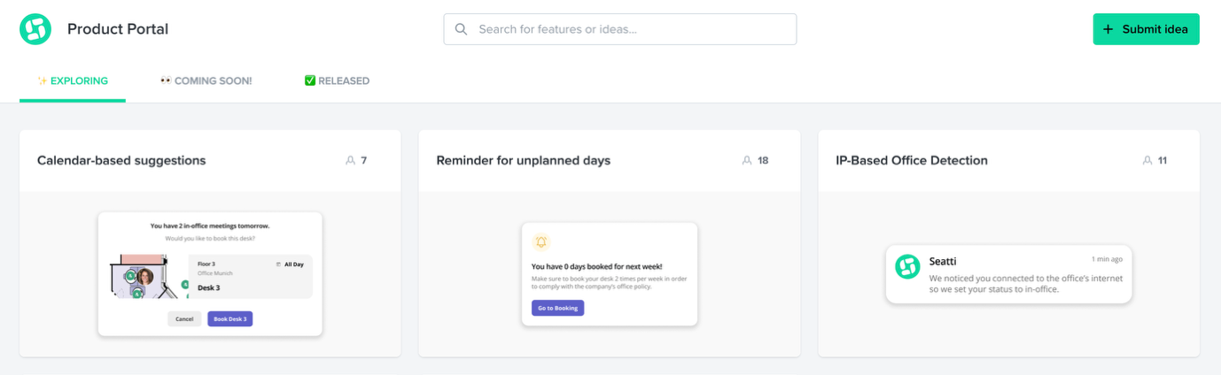 Bild: Funktionen des Produktportals, mit denen wir uns in letzter Zeit beschäftigt haben.
Darüber hinaus bewerten wir Funktionen kontinuierlich anhand von Nutzungsdaten und Feedback, um Verbesserungsmöglichkeiten zu identifizieren.
6. UX-Prinzipien und kognitive Gesetze: Jede Interaktion mühelos gestalten

Die Benutzererfahrung bei Seatti orientiert sich an bewährten UX-Gesetzen und Heuristiken, um ein intuitives und reibungsloses Erlebnis zu schaffen.

6.1. Wir gestalten Benutzerabläufe so, dass sie vertraut, effizient und vorhersehbar wirken, und orientieren uns dabei an Jakob’s Gesetz: „Benutzer verbringen die meiste Zeit auf anderen Websites und bevorzugen es daher, wenn Ihre Website genauso funktioniert wie die ihnen bereits bekannten Seiten.“
Unsere Benutzeroberflächen folgen etablierten Konventionen für Navigation, Schaltflächen, Formulare und andere UI-Elemente und lassen sich dabei vom Material Design inspirieren.
Benutzer profitieren von einer einheitlichen Benutzererfahrung mit Microsoft:
• Benachrichtigungen über Buchungen und Check-ins von bevorzugten Kollegen direkt in Teams.
• Synchronisierung von Kalender und Abwesenheiten.
• Integrierte Buchung von Besprechungsräumen mit der Exchange-Verfügbarkeit.
• Präsenzstatus in Seatti-Apps und -Workflows.
• Einheitliche Interaktionsmuster für Erkennung und Abruf.
• Verwendung von Microsoft Fluent-Symbolen, um ein einheitliches Erscheinungsbild im gesamten Produkt zu gewährleisten.
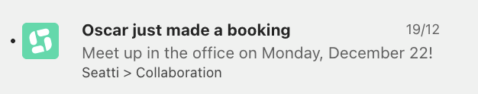
Bild: Benachrichtigung in Teams, die über die Tischreservierung eines bevorzugten Kollegen informiert und als Gelegenheit zur Zusammenarbeit dient.
6.2. Das Fitts’sche Gesetz ist ein Prinzip aus den Bereichen User Experience (UX) und Mensch-Computer-Interaktion, das die Zeit vorhersagt, die benötigt wird, um ein Ziel (wie eine Schaltfläche oder einen Link) anzusteuern und auszuwählen, basierend auf dessen Größe und Entfernung. Vor diesem Hintergrund platzieren wir häufig genutzte Funktionen in Reichweite – zum Beispiel unten rechts auf dem Desktop und im daumenfreundlichen Bereich auf Mobilgeräten.
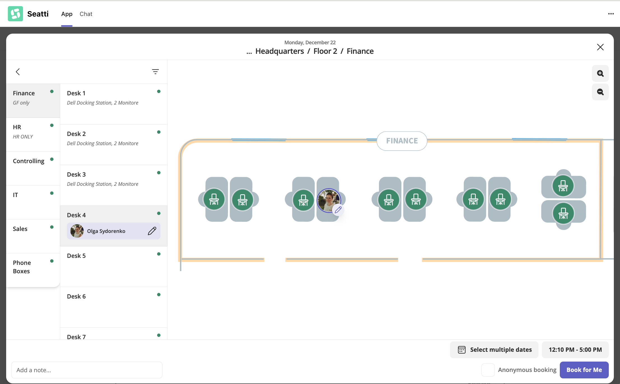
Bild Popup-Fenster für die Tischreservierung auf dem Desktop mit gruppierten Funktionen (Auswahl mehrerer Termine, Uhrzeit, Option für anonyme Reservierung und CTA „Für mich reservieren“), die unten rechts aufgerufen werden können.
Außerdem vermeiden wir kleine, dicht beieinanderliegende anklickbare Elemente, indem wir einen Abstand von mindestens 8 Pixel zwischen den interaktiven Elementen einhalten. Dadurch profitieren die Nutzer von mehr Geschwindigkeit, Komfort und Präzision bei der Interaktion mit unserer Benutzeroberfläche.
6.3. Nach dem Hick’schen Gesetz verlangsamen Menschen ihre Entscheidungen, zögern oder geben die Aufgabe sogar auf, wenn sie mit zu vielen Auswahlmöglichkeiten konfrontiert werden – dies wird auch als Entscheidungslähmung bezeichnet. In der gesamten App zeigen wir nur die relevantesten und am häufigsten genutzten Optionen an, damit Nutzer ihre Woche schnell und effizient planen können.
Bild: Aufrufe pro Tag auf der Seite „Pläne“, unterteilt nach Ziel: Buchungen, Kalender usw., und sortiert nach Nutzungshäufigkeit.
Wir setzen auf schrittweise Offenlegung, um die Benutzeroberflächen übersichtlich und zielgerichtet zu gestalten, und zeigen zusätzliche Details nur dann an, wenn sie benötigt werden.
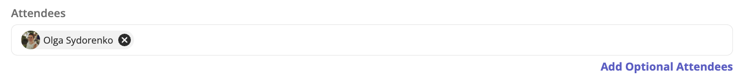
Bild: Eingabefeld zum Hinzufügen von Teilnehmern für eine Besprechung, mit der Möglichkeit, optionale Teilnehmer hinzuzufügen (mit Link-Schaltfläche und schrittweiser Anzeige)
Verwandte Optionen werden logisch gruppiert, um die kognitive Belastung zu verringern,
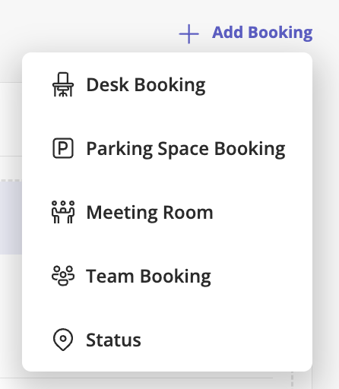
Bild: Über die Schaltfläche „Buchen“ auf der Seite „Tarife“ können Nutzer auswählen, was genau sie buchen möchten.
während kontextbezogene Vorschläge den Nutzern helfen, schnellere und sicherere Entscheidungen zu treffen.
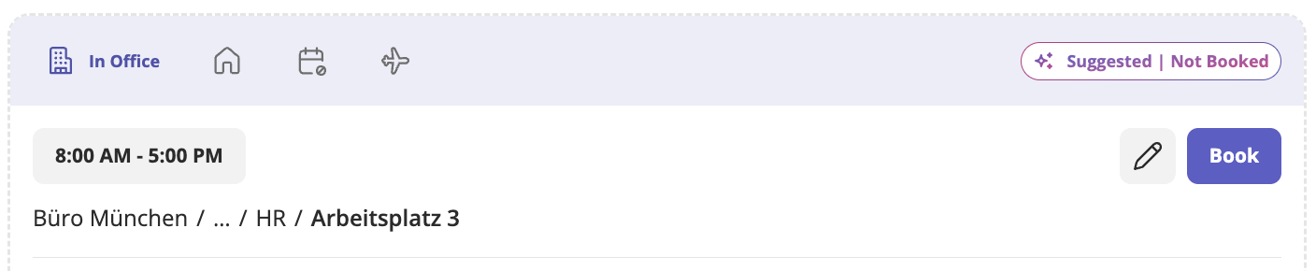
Bild: Beispiel für einen Buchungsvorschlag, der es den Nutzern ermöglicht, ihren häufig genutzten Schreibtisch mit nur einem Klick zu reservieren.
6.4. Im UX-Design sind das Gesetz der Nähe und das Gesetz der Ähnlichkeit entscheidend für die Gestaltung klarer, intuitiver Benutzeroberflächen.

Wenn Elemente nahe beieinander platziert werden, gehen Nutzer automatisch davon aus, dass sie zusammengehören – auch ohne Linien, Rahmen oder Beschriftungen.
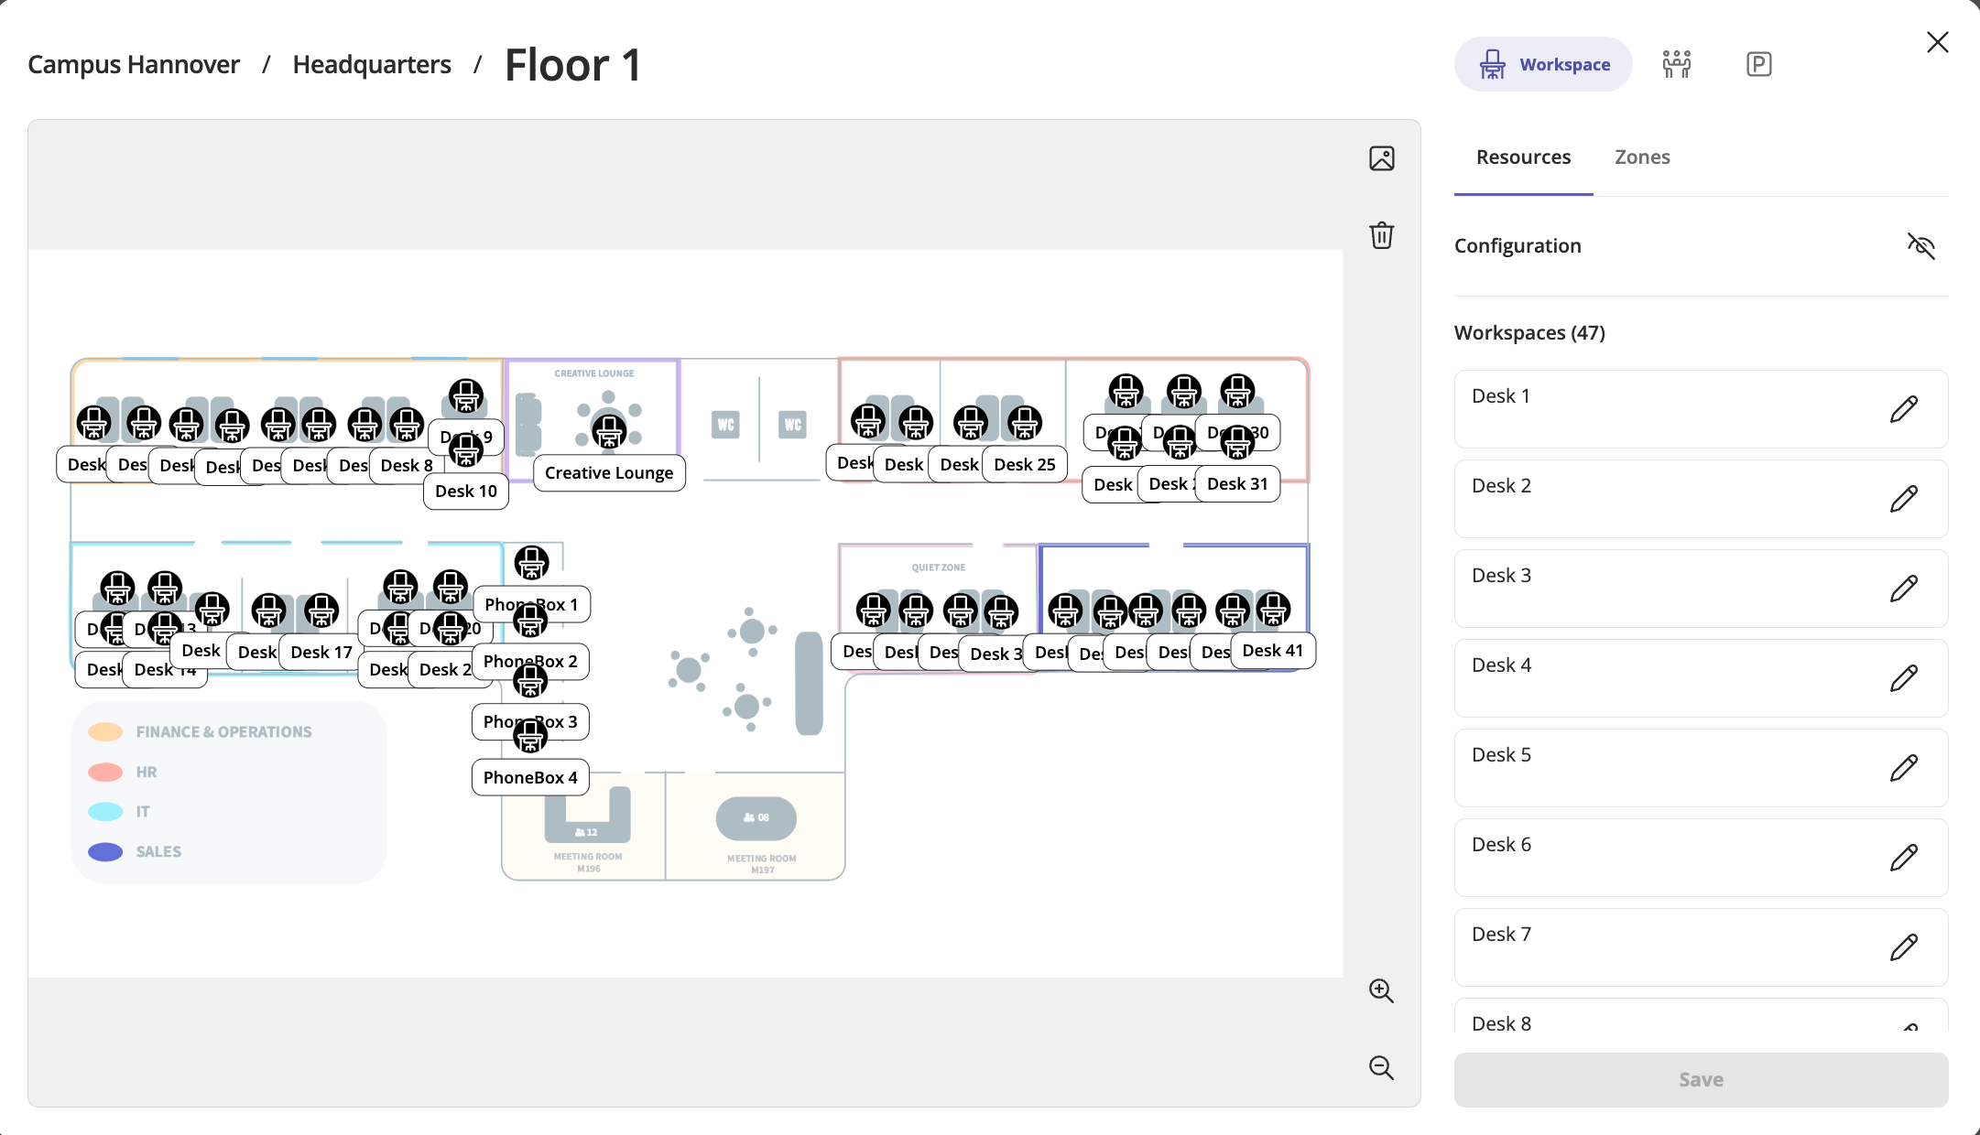
Bild: Beispiel für die Bearbeitung eines Grundrisses über das Admin-Panel, wo wir die Liste der Ressourcen sehen können, die zu bestimmten Zonen und zur Etage 1 gehören.

Wir gruppieren zusammengehörige Aktionen, Beschriftungen und Felder nahe beieinander, damit die Benutzer die Layouts schneller überfliegen und verstehen können.
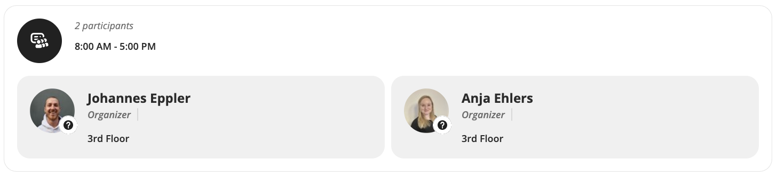
Bild: Beispiel für eine Gruppenbuchung mit den beiden Teilnehmern auf der Meetup-Seite.

6.5. Mobile-First-Design: Komfort und Einheitlichkeit für Sie
Unser „Mobile-First“-Ansatz sorgt dafür, dass Seatti nahtlos auf Desktop-Computern, Tablets und Mobilgeräten funktioniert und Ihnen die Flexibilität bietet, Ihren Arbeitsbereich jederzeit und überall zu verwalten.
- Bleiben Sie flexibel: Nehmen Sie schnelle Check-ins oder kurzfristige Änderungen an Ihrem Arbeitsplatz direkt über Ihr Gerät vor.
- Einheitliches Nutzererlebnis: Dank progressiver Erweiterung funktionieren alle Funktionen reibungslos und zuverlässig, unabhängig davon, welches Gerät Sie gerade nutzen.
- Müheloser Zugriff: Ob am Schreibtisch, in einer Besprechung oder unterwegs – Sie können jederzeit problemlos mit Seatti interagieren.

7. Markenidentität und Tonfall: Klare, vertrauenswürdige Kommunikation
7.1. Why das wichtig ist:
Unsere Markenidentität und unser Kommunikationsstil sorgen dafür, dass sich die Nutzer stets gut begleitet, unterstützt und befähigt fühlen, das Beste aus ihrem hybriden Arbeitsalltag zu machen.
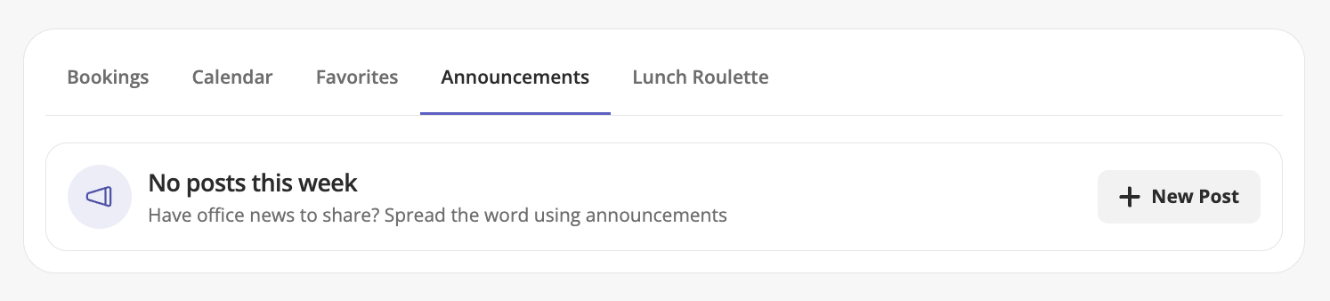Bild: Beispiel für den leeren Zustand im Bereich „Ankündigungen“, der den Nutzern Informationen darüber liefert, wie sie diese Funktion nutzen können, und ihnen die Möglichkeit bietet, einen neuen Beitrag hinzuzufügen.
Durch die Kombination von Klarheit, Herzlichkeit und Innovation helfen wir unseren Kunden dabei, das zu erreichen, worauf es wirklich ankommt: eine bessere Zusammenarbeit, eine intelligentere Raumnutzung sowie zufriedenere und besser vernetzte Teams.

7.2. Eine Marke, die auf Menschen, Flexibilität und Innovation basiert
Die Marke Seatti spiegelt wider, wer wir sind und wofür wir stehen – Innovation, Zuverlässigkeit, Zusammenarbeit und Kundenorientierung. Sie ist mehr als nur Bildmaterial oder Worte – sie ist die Art und Weise, wie wir Vertrauen aufbauen. Jede Farbe, jeder Text und jedes Element der Benutzeroberfläche trägt dazu bei, dass sich Teams sicher und souverän fühlen, da sie wissen, dass sie sich auf ihre eigentliche Arbeit konzentrieren können, anstatt sich mit Komplexität herumschlagen zu müssen.
7.3. Visuelle Identität: Klarheit, die Vertrauen schafft
Die visuelle Sprache von Seatti soll moderne Arbeitsumgebungen intuitiv und motivierend gestalten. Sie verbindet die Präzision von Daten mit der Wärme menschlicher Beziehungen – ganz im Sinne unserer Überzeugung, dass Technologie die Arbeit vereinfachen sollte.
- Klares und skalierbares Design: Die konsequente Verwendung von Marken- und Produktfarben, Typografie und Abständen sorgt für ein ruhiges und vorhersehbares Nutzererlebnis.
- Visuelle Einheitlichkeit über alle Kontaktpunkte hinweg: Von der App bis zur Website – jedes Seatti-Element sieht einheitlich aus und verhält sich einheitlich, wodurch durch Vertrautheit Vertrauen geschaffen wird.
- Funktionale Ästhetik: Unsere Benutzeroberflächen verbinden Effizienz mit Charakter – sie sind übersichtlich genug für schnelles Handeln und ausdrucksstark genug, um eine ansprechende Atmosphäre zu schaffen.
7.4. Tonalität: Klar, selbstbewusst und menschlich
Unsere Worte sind genauso wichtig wie unser Design. Der Tonfall von Seatti verbindet Professionalität mit Zugänglichkeit – wir sprechen unsere Nutzer mit Respekt, Optimismus und Klarheit an.
Wir möchten neutral und dennoch herzlich, kompetent und dennoch zugänglich, jung und innovativ wirken, ohne dabei zu salopp oder gekünstelt zu klingen.
Unsere Kommunikationsgrundsätze:
- Konsistenz wahren – Verwenden Sie vertraute Muster, klare Begriffe und den aktiven Sprachstil, damit die Nutzer stets wissen, was sie erwartet.
- Die Zeit der Nutzer respektieren – Kurze, präzise und hilfreiche Formulierungen bringen die Nutzer schnell ans Ziel.
- Eine Verbindung aufbauen – Ein Hauch von Verspieltheit und ein authentischer Ton stärken die menschliche Seite unseres digitalen Erlebnisses.
8. Fazit: Gestaltung der Zukunft der Arbeit
Der Designansatz von Seatti ist forschungsbasiert, inklusiv und lässt sich nahtlos in die Tools integrieren, die Ihr Team bereits nutzt. Durch die Kombination solider UX-Prinzipien mit einem modernen Designsystem und einem Fokus auf menschliche Handlungsfähigkeit stellen wir sicher, dass Seatti nicht nur Ihren aktuellen Anforderungen an den Arbeitsbereich gerecht wird, sondern sich gemeinsam mit diesen weiterentwickelt.
Bei großartigem Design geht es jedoch nicht nur um Prinzipien – es geht um Ergebnisse.
Mit diesem Ansatz stellen wir sicher, dass:
• Die Mitarbeiter erledigen wichtige und komplexe Aufgaben – wie die Reservierung von Schreibtischen, die Koordination von Besprechungen und Terminanpassungen – schnell, sicher und fehlerfrei.
• Die Zusammenarbeit im Hybridmodell erfolgt nun gezielt statt zufällig, wodurch sinnvolle Interaktionen im Büro zunehmen.
• Verantwortliche erhalten übersichtliche, strukturierte Datenauswertungen, die Belegungsmuster in verwertbare Erkenntnisse für strategische Entscheidungen in den Bereichen Immobilien und Personal umwandeln.
• Unternehmen reduzieren Ineffizienzen wie Terminausfälle, ungenutzte Räumlichkeiten und fragmentierte Arbeitsabläufe.
• Die Akzeptanz ist nach wie vor hoch, da das System intuitiv und benutzerfreundlich ist und sich gut in bestehende Tools wie Microsoft Teams und Exchange einfügt.
Kurz gesagt: Seatti beseitigt Hindernisse beim hybriden Arbeiten – so können sich Ihre Teams auf Zusammenarbeit und Leistung konzentrieren, während Ihr Unternehmen fundiertere, datengestützte Entscheidungen hinsichtlich seiner Arbeitsplatzstrategie trifft.

